Порядок использования
регистраторов выбытия
в медицинских учреждениях и аптеках
Краткая инструкция
Содержание
1. Для чего используется регистратор выбытия? 1
2. Как выглядит регистратор выбытия? 2
3. Как пользоваться регистратором выбытия? 2
3.1. Если РВ подключен к компьютеру 3
3.2. Если РВ подключен в локальную вычислительную сеть организации 3
3.3. Если РВ не подключен ни к чему 4
3.4. Если в организации используется облачное решение для автоматизации учета лекарств 4
4. Где взять регистратор выбытия? 4
5. В каких местах осуществления деятельности будут устанавливаться регистраторы выбытия Оператором ЦРПТ? 4
6. Что делать, если регистратор выбытия сломался? 5

Для чего используется регистратор выбытия?
Регистратор выбытия (далее – РВ) предназначен для отправки в национальную систему маркировки и прослеживания товаров (далее – ИСМП, ИС МДЛП является одной из частей ИСМП) информации о выводе лекарственных препаратов (далее – ЛП) из оборота при отпуске лекарств по льготным рецептам со 100% льготой (без оплаты получателем) и при отпуске ЛП в медицинских организациях для оказания медицинской помощи.
РВ НЕ предназначен для отправки в ИСМП сведений о приемке товара, операциям внутреннего перемещения и другим логистическим операциям. Также РВ НЕ предназначен для отправки в ИСМП сведений по операциям вывода из оборота ЛП, если они не заканчиваются применением ЛП (передача на уничтожение, списание в ходе инвентаризации и т.п.) и по продаже ЛП с частичной льготой (в этом случае должна использоваться контрольно-кассовая техника – ККТ).
РВ может использоваться для проверки информации по упаковкам ЛП, имеющейся в ИС МДЛП и для автоматизации работы с маркированными ЛП в информационной системе медорганизации или аптеки. Такие функции предусмотрены в РВ, но их использование необязательно.
Важно понимать, что выполнить требования законодательства по правилам оборота ЛП в отношении маркированных ЛП невозможно без отправки сведений о выводе из оборота в ИСМП (ИС МДЛП)
- Для 7ВЗН – начиная с 01.10.2019
- Для прочих ЛП – начиная с 01.01.2020
Для этого существует 2 способа:
- для вывода из оборота при продаже и при оказании медицинской помощи это ККТ или РВ (там, где нет ККТ),
- для всех прочих операций – прямое обращение к ИС МДЛП с использованием электронной подписи участника оборота (для этого требуется компьютер с подключением к сети Интернет и установленным на нем средством криптографической защиты информации).

Как выглядит регистратор выбытия?
РВ – небольшое электронное устройство с экраном, клавиатурой, встроенным сканером маркировки ЛП (2D-штрихкодов) и несколькими разъемами. РВ различных производителей могут отличаться по внешнему виду. Примерный внешний возможных вариантов исполнения представлен на рисунке ниже:
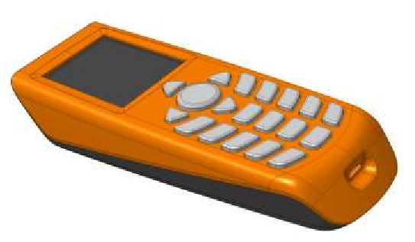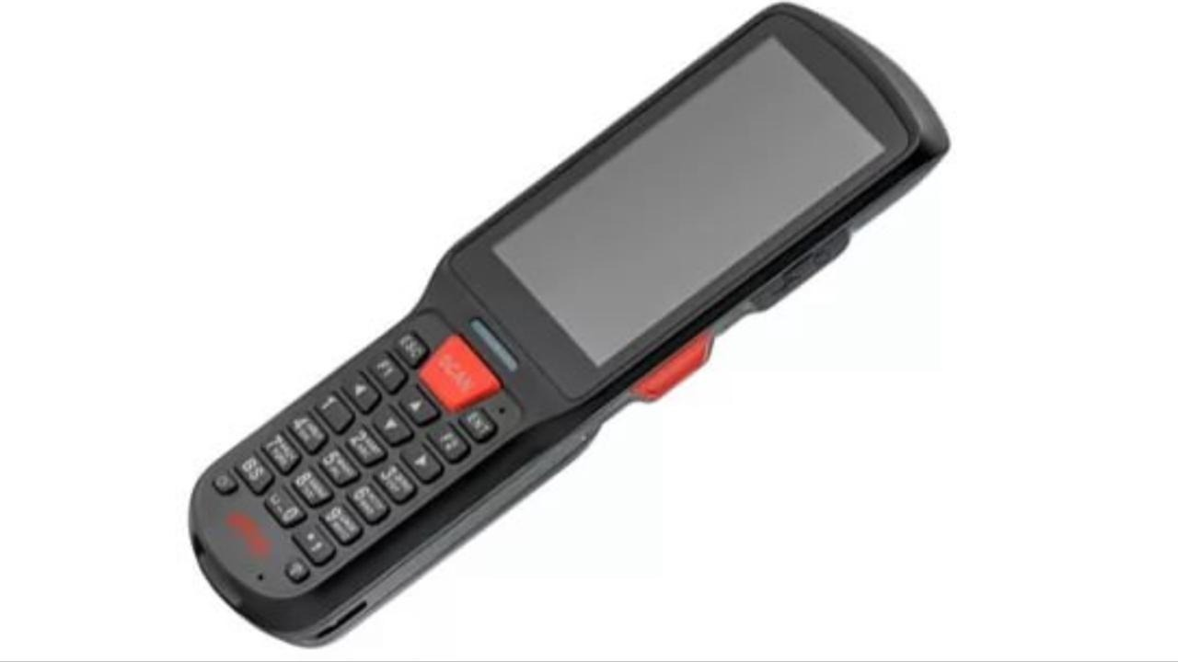
Окончательный вид устройства определится после прохождения приемо-сдаточных испытаний произведенных устройств, 01.07.2019.
До этого Оператор ЦРПТ использует в работе опытные образцы устройств, внешний вид которых отличается от вида конечного варианта устройств и поэтому не может быть опубликован.
Разъемы РВ позволяют:
- Подключить РВ к персональному компьютеру.
- Подключить РВ к локальной вычислительной сети организации и сети интернет.

Как пользоваться регистратором выбытия?
При любых способах использования РВ важно помнить следующее:
- Попытка зарегистрировать вывод из оборота ЛП, сведения о приемке которых на склад организации не отправлены в МДЛП, приведет к ошибке регистрации вывода из оборота этих ЛП.
- Попытка зарегистрировать вывод из оборота ЛП по причинам, отличным от реализации ЛП по 100% льготе или для оказания медицинской помощи приведет к ошибке регистрации вывода из оборота.
- Информация о результатах попытки вывода из оборота ЛП через РВ недоступна на самом РВ, ее можно увидеть только на компьютере, имеющем прямое подключение к МДЛП через личный кабинет участника оборота или в информационной системе участника оборота, интегрированной с ИС МДЛП и загружающей оттуда сведения.
- РВ должен как минимум 1 раз в сутки синхронизировать своё внутреннее время с системой ГЛОНАСС, иначе он заблокируется и не будет работать.
Алгоритм действий сотрудника при использовании им РВ всегда одинаков и не зависит от способа подключения РВ.
Для медорганизаций:
- Сотрудник медицинской организации получает или создает документ-основание для вывода регистрации вывода из оборота. Это может быть требование-накладная, акт списания при использовании для оказания медицинской помощи или любой другой документ в соответствии с внутренней учетной политикой участника оборота.
- Сотрудник подбирает упаковки ЛП в соответствии с документом-основанием и сканирует коды маркировки. Если при этом используется информационная система, интегрированная с ИС МДЛП и РВ, то сотрудник может сразу видеть на экране компьютера информацию о данном ЛП и о том, может ли данный ЛП быть выведен из оборота. РВ при сканировании кодов маркировки выводит на экран наименование ЛП в качестве индикации успешного распознавания кода маркировки.
- Завершив подбор ЛП, сотрудник выбирает действие «Зарегистрировать выбытие» на РВ. Если не используется информационная система, умеющая управлять РВ, РВ попросит ввести номер и дату документа-основания перед отправкой сведений.
Для аптек:
- Получатель ЛП предоставляет сотруднику (первостольнику) льготный рецепт.
- Сотрудник подбирает препараты в соответствии с полученным рецептом, при этом сканирует коды маркировки на них. Важно: отсканирована должна быть каждая упаковка. При повторном сканировании упаковки РВ не добавит ее в список для вывода из оборота, а сообщит пользователю об ошибочном сканировании.
- Сотрудник вводит дату, серию и номер рецепта (на РВ или в программе, которая умеет управлять РВ) и выбирает действие «Зарегистрировать выбытие». После индикации на РВ, что запрос отправлен, отдает ЛП получателю. Важно: ожидать ответ ИС МДЛП о результатах попытки вывода ЛП из оборота в момент отпуска ЛП не нужно. Для минимизации вероятности нарушений в сфере оборота ЛП желательно проверить возможность вывода из оборота всех упаковок ЛП до того, как они могут быть выданы получателю. Это не обязательно делать при приемке товара, это не следует делать при отпуске товара, это может быть сделано в любой момент времени, начиная с приемки товара и до момента подбора ЛП с целью отпуска получателю.
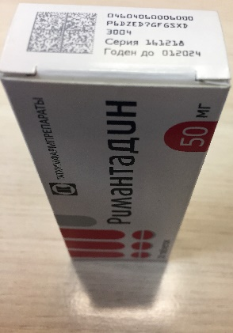
Процесс получения ответа от ИС МДЛП о результатах регистрации вывода ЛП из оборота и отражение этого ответа в исполнении документа-основания никак не связан с РВ.
В обороте могут быть ЛП с маркировкой, не соответствующей требованиям законодательства РФ (напр., маркированные в Индии и ввезенные в РФ до введения обязательной маркировки). Такие коды не будут распознаны РВ и наименование ЛП не будет отображено на его экране. Такие ЛП считаются немаркированными и не попадают под действие правил оборота маркированных ЛП.

Если РВ подключен к компьютеру
Регистратор выбытия может быть подключен к персональному компьютеру сотрудника, регистрирующего вывод из оборота лекарственных препаратов. В этом случае:
- РВ использует подключение к сети интернет, установленное на данном компьютере.
- РВ может использовать как встроенный в него сканер кодов маркировки, так и подключенный к этому же компьютеру сканер 2D-штрихкодов стороннего производителя (например, стационарного типа), если на компьютере установлена информационная система, умеющая управлять РВ.

Если РВ подключен в локальную вычислительную сеть организации
Если РВ подключен в сеть организации и не находится непосредственно на рабочем месте сотрудника, регистрирующего вывод ЛП из оборота, подключение к нему и его использование возможно с любого компьютера в локальной сети организации. При этом использование встроенного сканера кодов маркировки невозможно и такие рабочие места должны быть оснащены сканерами 2D-штрихкодов. Также возможно использование серийно выпускаемых терминалов сбора данных с последующей передачей информации в РВ.
Данное использование РВ невозможно без установки на рабочих местах пользователей информационной системы, управляющей работой РВ.

Автономное использование РВ
При отсутствии подключения РВ к информационной системе участника оборота, РВ может отправлять данные о выводе ЛП из оборота через любое подключение к Интернет. В этом случае:
- дополнительные сведения, необходимые для регистрации вывода ЛП из оборота (кроме содержащихся в коде маркировки), например, дату льготного рецепта или документа-основания, необходимо будет ввести с клавиатуры РВ;
- необходимо помнить, что отсутствие в ИС МДЛП сведений о приемке ЛП участником оборота приведет к ошибке при попытке вывода этих ЛП у этого участника оборота и может служить сигналом о нарушении правил оборота маркированных ЛП.

Если в организации используется облачное решение для автоматизации учета лекарств
В ряде регионов РФ реализованные облачные решения для ведения учета ЛП в государственных медицинских организациях. Возможно использование подобных решений по автоматизации в крупных аптечных сетях или сетях медицинских организаций. В этом случае возможна установка РВ в центре обработки данных. При этом оснащение рабочих мест сканерами 2D-штрихкодов должно выполняться за счет участника оборота.

Где взять регистратор выбытия?
РВ предоставляются Оператором ЦРПТ по заявкам участников оборота бесплатно. Необходимость предоставления и количество предоставляемых РВ определяется Оператором ЦРПТ самостоятельно по результатам рассмотрения заявок на основании имеющихся требований законодательства, технических характеристик РВ и условий конкретного участника оборота.
До 01.07.2019 РВ не предоставляются участникам оборота по заявкам. Возможно предоставление РВ только в рамках пилотных проектов.
Оператор ЦРПТ не исключает возможности появления на рынке РВ с расширенной функциональностью, но приобретение таких РВ выполняется участниками оборота самостоятельно.
При подключении к 1 РВ более чем одного рабочего места, необходимые для этого дополнительные сканеры 2D-штрихкодов также приобретаются участником оборота самостоятельно.
Обслуживание предоставленных Оператором ЦРПТ РВ Оператор ЦРПТ выполняет самостоятельно, для участника оборота это бесплатно.
Оператор не обслуживает РВ, приобретенные участником оборота самостоятельно.
Оповещения о необходимости заполнить заявку на получение РВ будут направляться зарегистрированным в ИС МДЛП участникам оборота по мере готовности РВ к выдаче.

В каких местах осуществления деятельности будут устанавливаться регистраторы выбытия Оператором ЦРПТ?
Кратко принципы, по которым определяется необходимость установки РВ за счет Оператора ЦРПТ представлены в таблице, описывающей способы вывода ЛП из оборота:

Что делать, если регистратор выбытия сломался?
Электронная почта службы технической поддержки: support@crpt.ru
Зарегистрированным в ИС МДЛП участникам оборота для создания обращений в службу технической поддержки удобнее использовать портал https://support.crpt.ru, на котором можно посмотреть статус работы с созданными обращениями и получить другую полезную информацию.

